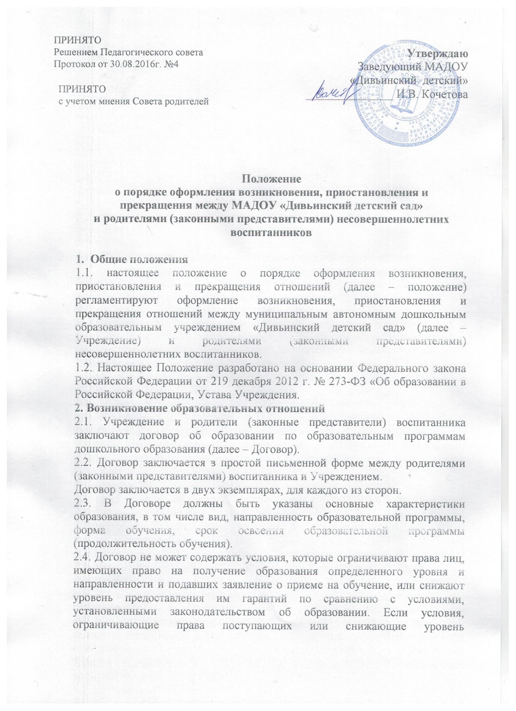

предоставления им гарантий, включены в договор, такие условия не подлежат применению.
2.5. Учреждение обязано ознакомить родителей (законных представителей) со своим уставом, с лицензией на осуществление образовательной деятельности, с образовательными и другими документами, регламентирующими осуществление образовательной деятельности Учреждения и, права и обязанности воспитанников.
2.6. Основанием возникновения образовательных отношений является приказ заведующего о приеме (зачислении) воспитанника в Учреждение на обучение по программам дошкольного образования, который издается в течение трех дней с момента подписания договора.
2.7. В случае изменения условий получения воспитанниками образования по конкретной основной или дополнительной образовательной программе, повлекшего за собой изменение взаимных прав и обязанностей воспитанника и Учреждения в Договор вносятся соответствующие изменения.
2.8. На основании внесенных в договор изменений заведующим издается приказ.
2.9. Права воспитанника и обязанности родителей (законных представителей) предусмотренные законодательством об образовании и локальными актами Учреждения, изменяются с даты издания или с иной указанной в нем даты.
3. Порядок оформления приостановления образовательных отношений
3.1. Приостановление образовательных отношений, за исключением приостановления образовательных отношений по инициативе Учреждения, осуществляется по заявлению родителей (законных представителей).
3.2. Приостановление образовательных отношений между родителями (законными представителями) воспитанников и Учреждением распространяются на периоды отсутствия ребенка по уважительным причинам и при предоставлении подтверждающего документа.
3.3. Образовательные отношения могут быть приостановлены и за воспитанником сохраняется место в следующих случаях:
- в случае прохождения ребенком санитарно-курортного лечения;
- длительной командировки родителей (законных представителей) на основании копии приказа работодателя о командировке;
- длительного лечения воспитанника и назначение ему домашнего режима;
- других уважительных причин на срок, указанных родителями.
3.4. Приостановление образовательных отношений оформляются приказом заведующего Учреждением (или лица его замещающего) на основании внесения соответствующих изменений в договор.
3.5. Возобновлением приостановленных образовательных отношений являются приказ заведующего на основании внесения соответствующих изменений в договор.
4. Порядок оформления прекращения образовательных отношений
4.1. Образовательные отношения прекращаются в связи с отчислением воспитанника из Учреждения:
4.1.1. В связи с завершением образования по программам дошкольного образования;
4.1.2. В случае досрочного расторжения договора между Учреждением и родителями (законными представителями) воспитанника по заявлению родителей (законных представителей).
4.1.3. При возникновении медицинских показателей, препятствующих дальнейшему пребыванию воспитанника в Учреждении.
4.1.4. При необходимости направлении воспитанника в другое дошкольное образовательное учреждение;
4.1.5. По обстоятельствам, не зависящим от родителей (законных представителей) воспитанника и Учреждения, в том числе в случае ликвидации Учреждения; аннулирования лицензии на осуществление образовательной деятельности.
4.2. Досрочное прекращение образовательных отношений по инициативе родителей (законных представителей) воспитанника не влечет за собой возникновение каких-либо дополнительных, в том числе материальных, обязательств указанного воспитанника перед Учреждением.
4.3. Для прекращения образовательных отношений по инициативе родителей (законных представителей) на имя заведующего пишется заявление от лица родителя (законного представителя) воспитанника с указанием даты прекращения образовательных отношений и причины.
На основании заявления родителей (законных представителей) заведующий издает приказ об отчислении с даты, указанной в заявлении.
Родителям (законным представителям) выдается медицинская карта воспитанника.
Родители (законные представители) вправе расторгнуть взаимоотношения лишь при условии полной оплаты услуги по присмотру и уходу.
4.4. В случае прекращения образовательных отношений в связи с завершением образования по программам дошкольного образования заведующий издает приказ не позднее 31 августа об отчислении воспитанников в связи с завершением образования.
4.5. В случае прекращения деятельности Учреждения, а также в случае аннулирования у него лицензии на право осуществления образовательной деятельности, учредитель обеспечивает перевод воспитанников с согласия родителей (законных представителей) в другие образовательные организации, реализующие соответствующие образовательные программы.
В данном случае перевод осуществляется согласно локальному акту о порядке перевода воспитанников, действующему в Учреждении.
4.6. При возникновении медицинских показаний, препятствующих дальнейшему пребыванию воспитанника в Учреждении, образовательные отношения прекращаются по приказу заведующего при наличии соответствующего заключения.

